## Titlul lucrării

**THE OPTIMAL RESEARCH-PLANNING-DEVELOPMENT SYSTEM AND THE HUMAN FACTOR: TOOLS OF PROGRESS AND WELL-BEING**

adrian, alec

Universitatea Tehnică din Cluj-Napoca

Facultatea de Științe

Specializarea: Managementul Proiectelor Europene

Email: ggiz33592@gmail.com

**Abstract**

*In this article I presented a research based on real data regarding the population's desire to apply economic reform in the tourism sector.*

*In the first part I presented the main tools that create an ideal economy. I applied a questionnaire to a number of 150 people from the territory of Romania aged between 20-56 years.*

*The questions focused on discovering the perspectives of the participants regarding the desire for economic reform, the importance of the measures to be applied to reform the economy and the desire to apply economic reform in the tourism branch through the National Unique Tourism strategy, under the Perfection Place project.*

*Based on the results of the questionnaire, it was found that the motivation and desire for change in this sample is very high. For the research we chose the survey method using the questionnaire as a data collection method.*

All great projects can only be realized through the unity of society mobilized towards the greatest ideals.

**Keywords:** *circular economy, sustenability, leadership, strategic management, progress, well-being*



## Introducere

“Planificați ce este dificil în timp ce încă este ușor. Lucrurile dificile din această lume trebuie să se facă în timp ce acestea sunt ușoarre, cele mai mari lucruri din lume trebuie făcute în timp ce acestea sunt încă mici” Sun Tzu

**Aspecte teoretice privind sistemul optim de cercetare-planificare-dezvoltare și factorul uman ca instrumente ale progresului și bunăstării**

Omul care umblă în întuneric nu își dă seama de fapt că se află pe o cale greșită și că mai devreme sau mai târziu va apărea căderea și consecințele vor fi devastatoare, valabil pentru orice aspect al vieții. Trăim vremurile relativizării impactului negativ pentru orice acțiuni umane și a deciziilor luate, iar conceăția îngustă și dezinteresul va duce la involuție, iar tot ceea ce s-a realizat până acum pentru societate de marile genii și antreprenori ai lumii în ultimele decenii va fi compromis, vom fi aproape de marea disfuncționalitate a sistemului care va scăpa de sub control.

Nu învățăm astfel nimic din istorie, se împlinesc foarte bine în contextul nostru cuvintele celui mai mare istoric al poporului român, Nicolae Iorga care spunea că cine nu va învăța din istorie va risca să o repete. Vremurile bune produc oameni slab la caracter, iar caracterul este baza care ne ghidează concepția de viață și propriile acțiuni pe care le facem. Atunci când există mai mulți oameni cu caracterul slab se va ajunge în acest sens la haosul din societate. Iar ciclul așa cum a fost de-a lungul istorie se va repeta, căci vremurile grele pline de haos vor naște oameni puternici și cu un caracter adevărat, după care vremurile bune vor produce din nou oameni cu caractere slabe și din nou ne vom întoarce de unde am plecat. Ruptura putem observa că apare din faptul că în vremurile bune nu se mai pune accent pe valoarea caracterului, pe educația adevărată, anarhia se instalează în concepția de viață a foarte multor persoane care nu conștientizează impactul negativ pe care îl vor crea. În contextul nostru ne raportăm strict la domeniul economic, cel mai important în realizarea progresului și bunăstării.

Sistemul economic învechit neperformant trebuie reformat. Aceasta se poate realiza prin sistemul optim de cercetare-planificare-dezvoltare și investiția în capitalul uman. Sistemului de cercetare-planificare-dezvoltare este format din doi indicatori: economic și strategic. În continuare vom analiza fiecare indicator care va permite construirea unei economii performante care își va păstra mereu traiectoria ascendentă și nu va m-ai ajunge niciodată în ciclul stagnărilor așa cum se întâmplă în sistemul economic învechit pe care îl avem la ora actuală (noua economie a triplei valori se dovedește a câștiga în dorința de reformare a populației care a conștientizat schimbarea care trebuie realizată în detrimentul economiei comerciale, dovada fiind studiul care s-a realizat în cadrul acestei lucrări, acestui proiect strategic).

Indicatorul factor economic din cadrul sistemului optim de cercetare-planificare-dezvoltare (forma de implementare a economiei triplei valori) reprezintă principiul pe baza căruia se stabilesc regulile realizării și distribuirii capitalului optim. În noul sistem capitalul se face pe reguli capitaliste și se investește pe reguli socialiste, este varianta ideală la care populația conform și rezultatelor studiului de altfel a conștientizat că nicio extremă nu este bună în sistemul economic și că trebuie luate fiecare dintre părțile pozitive ale doctrinelor economice pentru a alcătui varianta ideală. Relația dintre fiecare om în privința drepturilor și libertăților și ordinea socială trebuie să fie de interconectare și formare reciprocă, dacă face fiecare ce vrea atunci avem parte de haos, avem libertatea să ne dezvoltăm și să ne manifestăm în parametri în care nimeni nu afectează ordinea și progresul umanității, astfel cei ce conduc sistemul economic trebuie să formeze societatea spre îndeplinirea idealurilor progresului, ordinii și bunăstării după cum spunea marele filosof, economist și gânditor Karl Marx [1]. Am înțeles greșit și am căzut foarte mulți dintre noi în mirajul liberei piețe. Adevărul este că scăpăm din această capcană doar conștientizând și luând părțile pozitive din fiecare doctrină economică. Până la urmă varianta ideală este că centralizarea economică oferă infrastructura necesară progresului economic, iar piața liberă permite ca fiecare antreprenor ca și ambasador al progresului economic și își manifeste potențialul creativ în realizarea economiei prosperității și bunăstării (planul strategic realizat la care facem analiza în cadrul acestei lucrări. Trebuie să urmăm principiul lui Hegel de a ne forma vederea holistică și a acționa ca o unitate spre îndeplinirea idealurilor [2]. Economia de mâine nu va putea supraviețui fără reglementarea sa. Orice sistem pentru a ajunge la varianta sa ideală trebuie să fie reglementat. Este vorba de o nouă viziune holistică a economiei, o nouă mentalitate și mod de a privi lucrurile care vor duce la realizarea reglementării economiei. Este logic că totul pornește de la conducerea politică care decide cursul destinelor fiecărui aspect al vieții, lumea stagnează sau progresează în funcție de mediul politic [3], iar mediul politic (mai exact îndeplinirea idealurilor progresului și bunăstării) este la rândul lui influențat de capital, fără capital nu se poate realiza nimic și mai devreme sau mai târziu apar revoluții și crize și deci înainte de toate regula fundamentală este formarea capitalului ca prin aceasta să se realizeze pe termen lung idealurile fundamentale ale progresului și bunăstării societății. În cadrul proiectului nostru am decis aplicarea acestui nou sistem în prima fază în cadrul ramurii economice a turismului urmând ca pe baza rezultatelor înregistrate progresiv fiecare ramură economică să treacă la sistemul economiei triplei valori. În același timp acest concept va fi implementat și în celelalte state pentru că viziunea presupune ca economia mondială să devină reformată, deci progresiv fiecare stat se va convinge de această nouă economie. Întreaga economie mondială este un organism în care toate părțile sale trebuie să funcționeze spre perfecțiune. Globalismul este redefinit în noile principii ale sistemului optim de planificare-cercetare-dezvoltare a economiei triplei valori în care fiecare stat are economia dezvoltată și a atins treptele cele mai înalte ale Indicelui Dezvoltării Umane.

Indicatorul factor sistem strategic din cadrul sistemului optim de cercetare-planificare-dezvoltare reprezintă baza strategică a sistemului economic al triplei valori care oferă principiile și întreaga teorie după care se adoptă toate deciziile, viziunile, strategiile și obiectivele. Interdependența public-privat este primul pas prin care se poate constitui cu succes acest indicator factor sistem strategic pentru a orienta toate entitățile posibile spre îndeplinirea scopului comun a construirii economiei perfecte [4]. Fiecare entitate are rolul său și reprezintă o parte fără de care nu se poate realiza dezideratul respectiv ca cel mai important deoarece atunci când economia în toate palierele sale va ajunge la varianta sa ideală atunci se va instala progresul și bunăstarea care vor fi simțite de fiecare dintre noi. Odată ce toate entitățile componente au fost poziționate spre filosofia îndeplinirii idealului construirii economiei perfecte se va institui formal cât și informat o unică suprastructură de decizie care ghidează specific fiecare ramură economică și pe ansamblu întreaga economie. Următoarea măsură care trebuie luată este menținerea unității sistemului și aceasta se va realiza prin leadershipul transformațional care va forma personalul în baza acestei viziuni și filosofii. Nu în ultimul rând pentru stabilirrea și menținerea permanentă în parametri ideali a managementului strategic se va adopta managementul diversității pentru a păstra unicitatea perspectivelor părților în unitate, toate ideile se adună și se construiește varianta ideală de fiecare dată când se adoptă deciziile pe termen lung, mediu și scurt.

Indicatorul uman este cu siguranță cel mai important instrument fără de care îndeplinirea dezideratului economiei triplei valori ar rămâne la stadiul de teorie. Îndeplinirea indicatorului sistemului optim de cercetare-planificare-dezvoltare este un efect înainte de toate a factorului uman, a resursei umane care acționează în conformitate cu filosofia și viziunea noii economii a triplei valori. Fiecare organizație va avea obligația să selecteze resursa umană pe baza celui mai riguros sistem de selecție a resursei umane (se va ține cont de abilitățile psihologice, personalitate, studii, întreaga ființa umană privită din toate punctele de vedere). Înainte de aceasta desigur că educația va trebui să se concentreze mai mult pe perfecționarea psihologică a întregii populații pentru ca fiecare să devină ambasador al economiei triplei valori. În cele din urmă leadershipul transformațional în cadrul fiecărei organizații va transforma total economia spre noua sa variantă a triplei valori (sine, societate și mediu) cu personalul muncitor, idealist și perfecționist. Leadershipul transformațional este baza sub care fiecare persoană este susținută în dezvoltarea potențialului creativ și uman, iar suma dezvoltării potențialului uman este egal cu dezvoltarea economică.

În concluzie îndeplinirea acestui plan cu măsurile precizate va duce la constituirea economiei triplei valori (creare de valoare pentru fiecare organizație, pentru societate și pentru mediul înconjurător) descrisă sub o formă asemănătoare în pragul crizei din 2008 de Bernake președintele Rezervei Federale SUA ca semnalul de alarmă pentru care trebuie luate măsurile necesare ca economia de mâine să mai existe și ca societatea să se afle în parametri optimi ai progresului și bunăstării [5].

**Studiu de caz privind licența socială pentru Turismul Unic Național-Proiect Perfection Place**

**Scopul și obiectivele cercetării**

Scopul cercetării a fost sondarea societății civile cu privire la perspectivele privind reformarea economiei (planul strategic a fost prezentat înainte separat la fiecare participant al eșantionului) pentru a avea imaginea sustenabilității din partea societății pentru proiectul Perfection Place parte a strategiei reformei economice în ramura turismului (Turismul Unic Național).

**Obiectivele cercetării**

Identificarea nemulțumirilor cu privire la caracteristicile vechiului sistem economic.

Identificarea perspectivelor pe ansamblu ale eșantionului privind măsurile strategice ale planului strategic enumerate în cadrul chestionarului.

Pentru realizarea cercetării am ales metoda anchetei utilizând ca instrument de colectare a datelor chestionarul.

**Prezentarea și interpretarea rezultatelor**

Eșantionul supus investigației a cuprins un număr de 150 de persoane de pe teritoriul României cu vârste cuprinse între 20 și 56 de ani.

Chestionarul aplicat a cuprins un set de 16 itemi al căror scop a fost acela de a identifica perspectivele cu privire la instrumentele din cadrul planului strategic (sistemul optim de planificare-cercetare-dezvoltare și factorul uman) de reformare economică în ramura turismului concretizat prin proiectul Perfection Place.

Fiecare dintre factorii analizați poate să ia valori între 1 (factorul care se manifestă ca și total dezacord) și 5 (factorul care se manifestă ca și total acord).

Numărul de participanți la care s-a aplicat chestionarul privind licența socială pentru Turismul Unic Național-proiect Perfection Place a fost de 150 persoane (20 ani-2; 21 ani-1; 23 ani-5; 24 ani-6; 25 ani-5; 26 ani-10; 27 ani-7; 28 ani-3; 29 ani-3; 30 ani-5; 31 ani-13; 33 ani-6; 34 ani-13; 35 ani-5; 37 ani-7; 38 ani-5; 40 ani-9; 42 ani-10; 43 ani-11; 44 ani-1; 48 ani-5; 50 ani-1; 52 ani-7; 55 ani-5; 56 ani-5).

DATE STUDIU

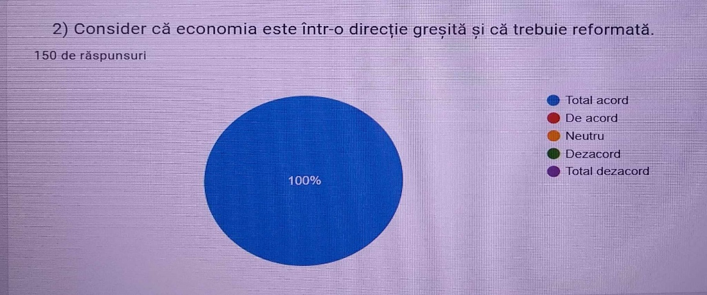

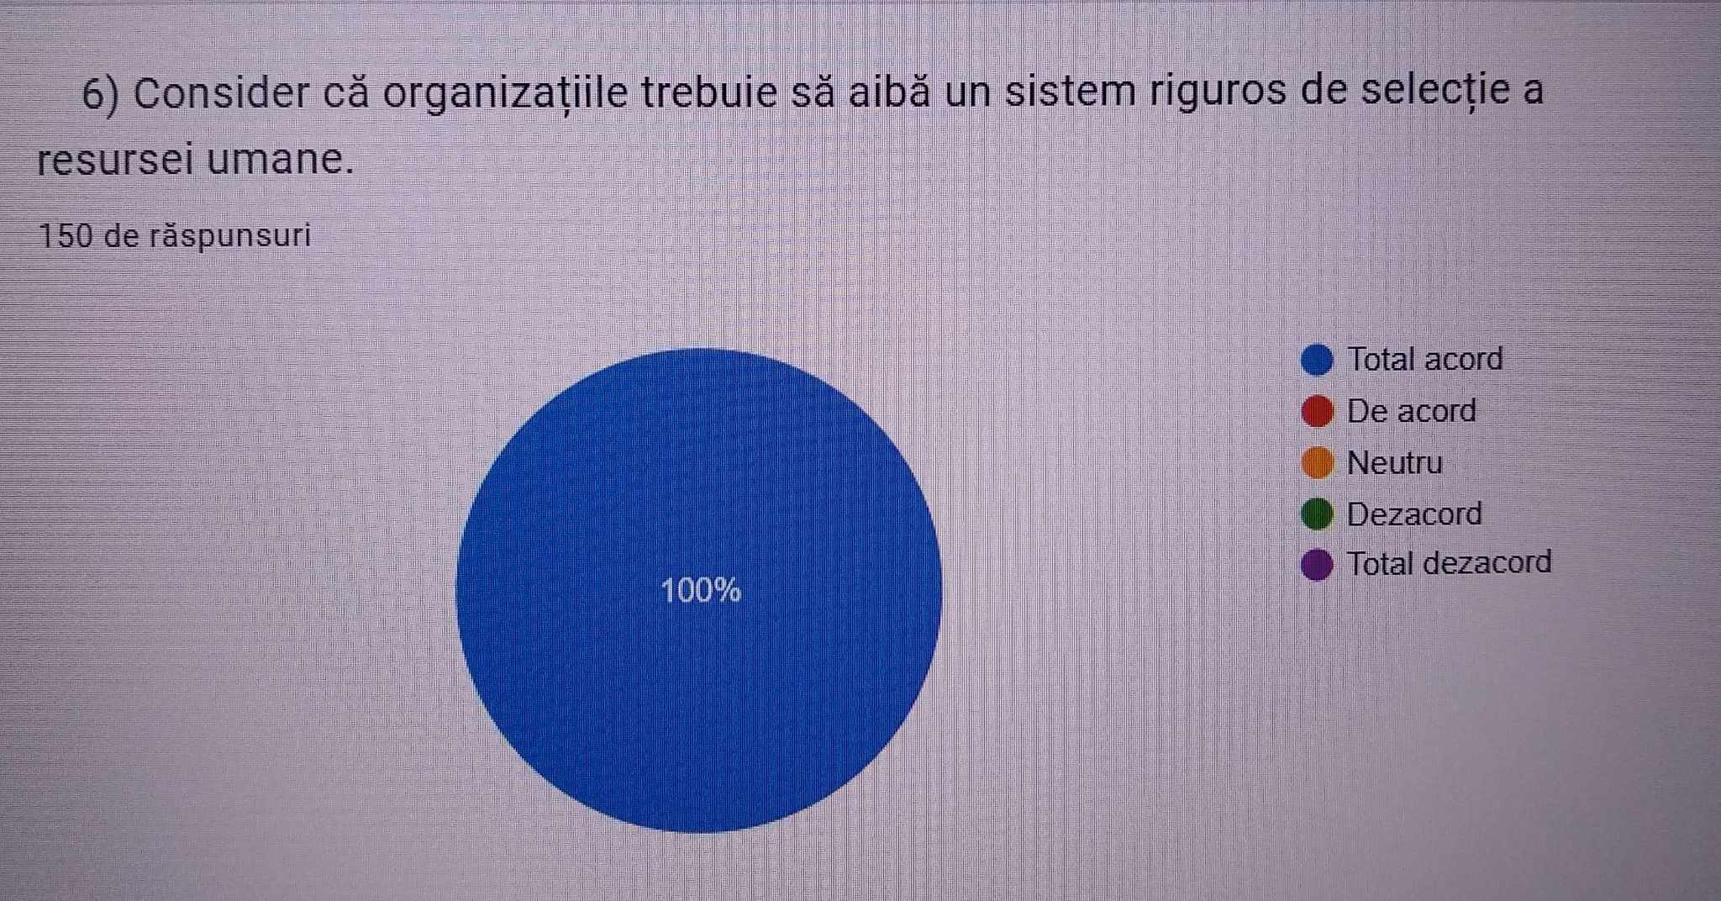

Figura nr. 1 răspunsuri pentru întrebarea referitoare la conștientizarea situației economice

Autor: Ciprian Alec

Figura nr. 2 răspunsuri pentru întrebarea referitoare la sistemul de selecție a resursei umane

Autor: Ciprian Alec

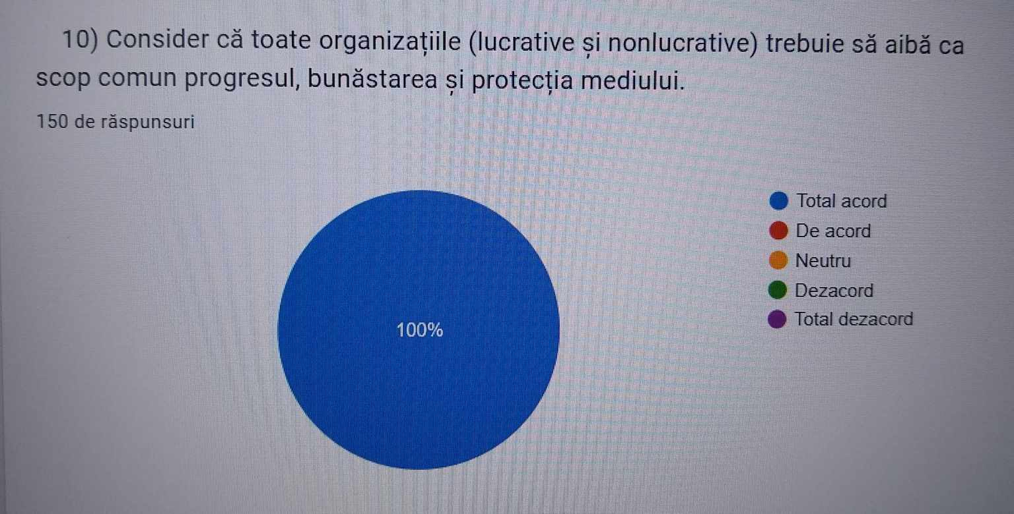

Figura nr. 3 răspunsuri pentru întrebarea referitoare la sistemul strategic

Autor: Ciprian Alec

Figura nr. 4 răspunsuri pentru întrebarea referitoare la reformarea economiei

Autor: Ciprian Alec

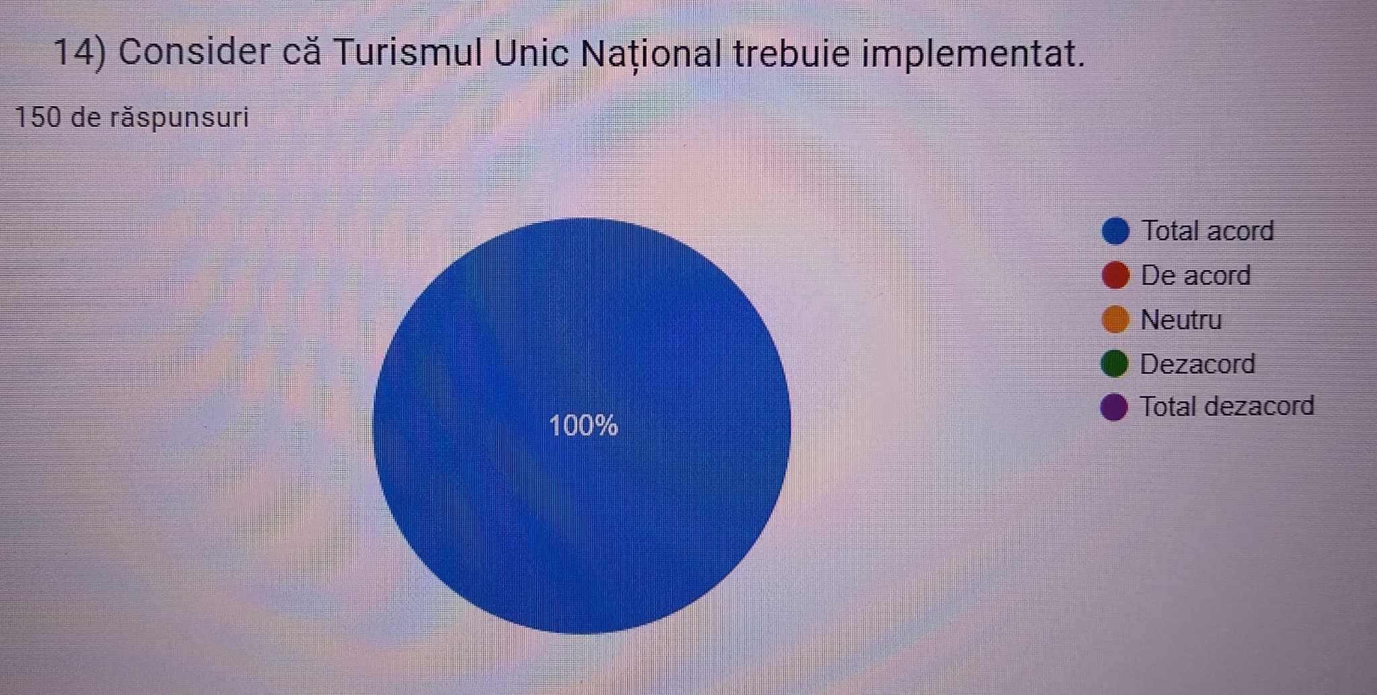

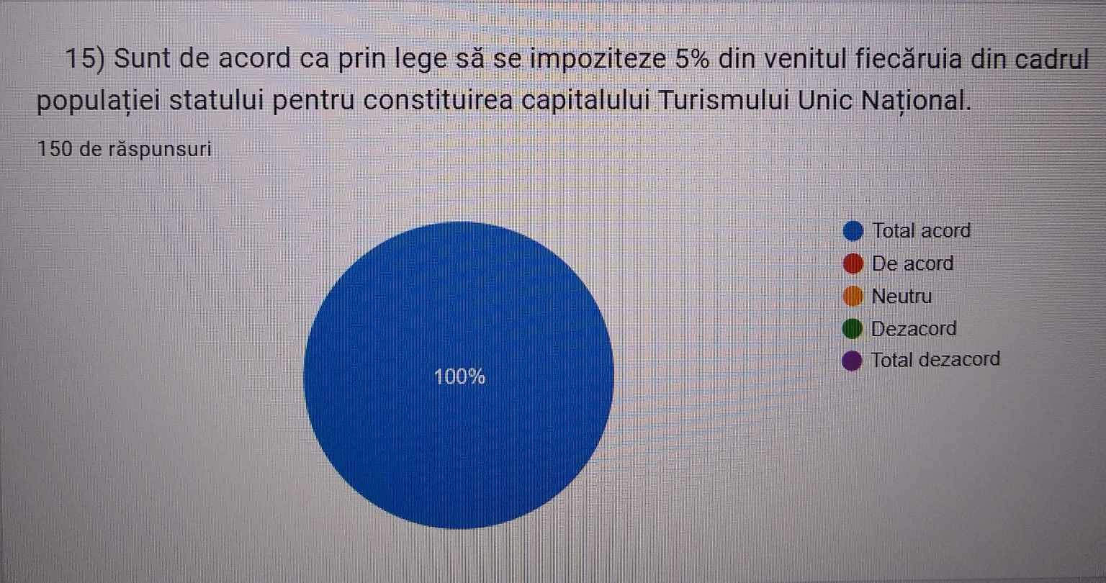

Figura nr. 6 răspunsuri pentru întrebarea referitoare la evaluarea dorinței de implementare a proiectului

Autor: Ciprian Alec

Figura nr. 5 răspunsuri pentru întrebarea referitoare la evaluarea dorinței de implementare a proiectului

Autor: Ciprian Alec

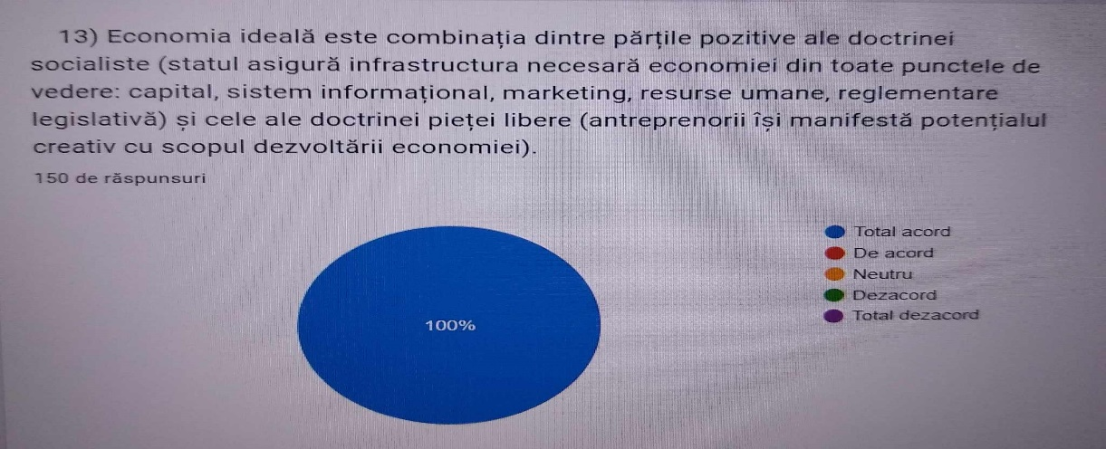

### Indicații suplimentare

CE

Viziune pe termen lung

CUM

Creativitate

CONȘTIENTIZARE

Valoare societate

Valoare piață

Valoare personal

Valoare financiară

CINE

Unitatea și cooperarea

DE CE

Centrare asupra sinelui

Acționari Personal Piața Cetățeni/natură

Fig. 1. Leadership social pentru crearea triplei valori

Autor: T. Sander

**Concluzii**

Din rezultatele cercetării putem observa dorința de schimbare, atitudinea foarte pozitivă cu privire la planul strategic Turismul Unic Național pentru ramura economică a turismului prin proiectul Perfection Place. În aceeași ordine de idei putem observa din rezultatele respective fiecare instrument specific al economiei ideale este conștientizat de către eșantion ca total de acord pentru a fi aplicat, instrumentele respective sunt de fapt implementarea concretă a planului strategic față de care participanții la eșantion au avut timp să cerceteze planul respectiv pas cu pas înainte de a li se aplica chestionarul.

## Bibliografie

|  |  |
| --- | --- |
| [1] | C. Bogdan, S. Mișcoiu, ,,Ideologii politice: o scurtă incursiune în gândirea politică modernă și contemporană", *Editura Meridiane Publishing*, 2014. |
| [2] | G. Butler, F. McManus, ,,Psihologie. O foarte scurtă introducere ", *Editura Litera*, 2020. |
| [3] | Ș. Gonczi, ,,Management general", *Editura* *Risoprint*, 2004. |
| [4] | T.B Butler, ,,50 de clasici. Economie ", *Editura Litera*, 2021. |
| [5] | T. Sander, ,,Businessul, instrument pentru schimbare socială", *Editura Curtea Veche*, 2018. |